Proposition de correction

Exercice 1

Q1
Prêt (en attente), Endormi (bloqué), Élu (exécution)

Q2
Prêt, Élu

Q3
def defile(self):
return self.contenu.pop(0) if not self.est_vide() else None

Q4
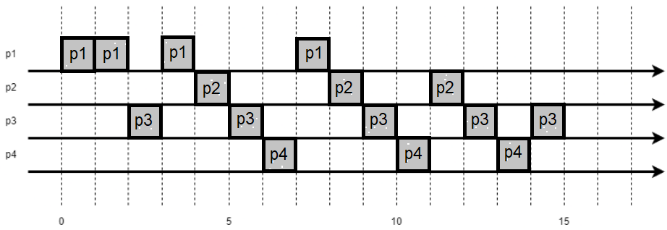

Q5
class Ordonnanceur:
def __init__(self):
self.temps = 0
self.file = File()

def ajoute_nouveau_processus(self, proc : Processus):
""" Ajoute un nouveau processus dans la file de l'ordonnanceur. """
self.file.enfile(proc)

def tourniquet(self):
""" Effectue une étape d'ordonnancement
@return le nom du processus élu.
"""
self.temps += 1
if not self.file.est_vide():
proc = self.file.defile()
proc.execute_un_cycle()
if not proc.est_fini():
self.file.enfile(proc)
return proc.nom
else:
return None

Q6
def lance_ordonnanceur(liste_proc : dict):
timer = 0
scheduler = Ordonnanceur()
scheduler.ajoute_nouveau_processus(depart_proc[timer])
while scheduler.file.est_vide() is not True:
processus = scheduler.tourniquet()
print(processus, end=' ')
timer += 1
if timer in depart_proc:
scheduler.ajoute_nouveau_processus(depart_proc[timer])
print()

Q7
D: acquérir le fichier
D: faire des calculs
B: acquérir le clavier
D: acquérir le clavier (en attente)
A: acquérir le GPU
B: acquérir le fichier (en attente)
D: libérer le clavier
C: acquérir le port
A: faire des calculs (en attente)
B: libérer le clavier
D: libérer le fichier
C: faire des calculs (en attente)
A: libérer le GPU
B: libérer le fichier
C: libérer le port

Exercice 2

Partie 1

Q1
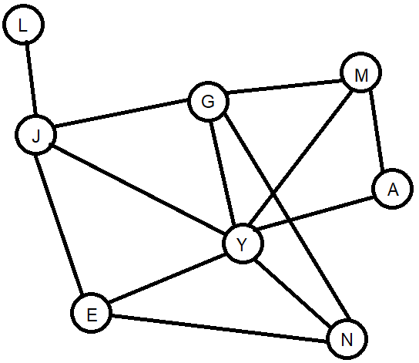

Q2
matrice_adj = [
#G, J, Y, E, N, M, A, L
[0, 1, 1, 0, 1, 1, 0, 0], # G
[1, 0, 1, 1, 0, 0, 0, 1], # J
[1, 1, 0, 1, 1, 1, 1, 0], # Y
[0, 1, 1, 0, 1, 0, 0, 0], # E
[1, 0, 1, 1, 0, 0, 0, 0], # N
[1, 0, 1, 0, 0, 0, 1, 0], # M
[0, 0, 1, 0, 0, 1, 0, 0], # A
[0, 1, 0, 0, 0, 0, 0, 0]] # L

Q3
0
None

Q4
def nb_amis(L : list, m : list, s : str) -> int:
"""
@param L -- liste de noms de sommets
@param m -- matrice d’adjacence d’un graphe
@param s -- nom de sommet s
@return le nombre d’amis du sommet s s’il est présent dans L et None sinon.
"""
pos_s = position(L, s)
if pos_s == None:
return None
amis = 0
for i in range(len(m)):
amis += m[i][pos_s]
return amis

Q5
4

Partie 2

Q6
- c : clé
- v : valeur

Q7
graphe = {
'G' : ['J', 'Y', 'N', 'M'],
'J' : ['G', 'Y', 'E', 'L'],
'Y' : ['G', 'J', 'E', 'N', 'M', 'A'],
'E' : ['J', 'Y', 'N'],
'N' : ['G', 'Y', 'E'],
'M' : ['G', 'Y', 'A'],
'A' : ['Y', 'M'],
'L' : ['J']
}

Q8
def nb_amis(d : dict, s : str) -> int:
"""
@param d -- dictionnaire d’adjacence
@param s -- un nom de sommet
@return le nombre d’amis du nom de sommet s
@remark On suppose que s est bien dans d.
"""
return len(d[s])

Q9
Emma, Gabriel, Jade, Nina et Yanis

Q10
def parcours_en_profondeur(d, s, visites = []):
"""
@param d -- dictionnaire d’adjacence
@param s -- un sommet
@return la liste des sommets issue du parcours en profondeur du graphe
"""
visites += [s]
for v in d[s]:
if v not in visites:
parcours_en_profondeur(d, v)
return visites

Exercice 3

Partie 1

Q1
;

Q2
le caractère , se trouve dans plusieurs champ réponse

Q3
def charger(nom_fichier : str) -> list:
with open(nom_fichier, 'r') as fichier:
donnees = list(csv.DictReader(fichier, delimiter=';'))
return donnees

Q4
Sleep()

Q5
dict

Q6
flashcard = charger("flashcards.csv")
d = choix_discipline(flashcard)
c = choix_chapitre(flashcard, d)
entrainement(flashcard, d, c)

partie B

Q7
INSERT INTO boite
VALUES(5, ‘tous les quinze jours’, 15)

Q8
UPDATE flashcard
SET reponse = ‘Pearl Harbor – date, 7 décembre 1941’
WHERE reponse = ‘Pearl Harbor – date, 6 décembre 1941’

Q9
SELECT lib
FROM discipline
ORDER BY lib

Q10
SELECT chapitre.lib
FROM chapitre, discipline
WHERE discipline.lib = ‘histoire’
AND chapitre.id_disc = discipline.id
ORDER BY chapitre.lib

Q11
SELECT flashcard.id
FROM flashcard, chapitre, discipline
WHERE discipline.lib = ‘histoire’
AND chapitre.id_disc = discipline.id
AND flashcard.id_ch = chapitre.id
ORDER BY flashcard.id

Q12
DELETE FROM flashcard
WHERE id_boite = 3

